**Многопоточные приложения**

**Задание №1.** Создать консольное приложение, в котором реализовано 3 потока. Первый выводит числа от 0 до 9, второй – от 10 до 19, третий – от 20 до 29. Вывод значений на экран происходит следующим образом: сначала своё число выводит первый поток, а затем второй и третий. Организовать возможность использования методов Start и Sleep, а также изменение свойства Priority, позволяющее изменить приоритет потока.

Листинг программы:

static void Main(string[] args)

{

Write("Введите А:");

var a = ToInt32(ReadLine());

Write("Введите N:");

var n = ToInt32(ReadLine());

Thread firstT = new Thread(new ThreadStart( () => FirstMethod(a, n)));

Thread secondT = new Thread(new ThreadStart( () => FirstMethod(a, n)));

Thread thirdT = new Thread(new ThreadStart( () => SecondMethod(a, n)));

firstT.Start();

secondT.Start();

thirdT.Start();

ReadKey();

}

Анализ результатов:

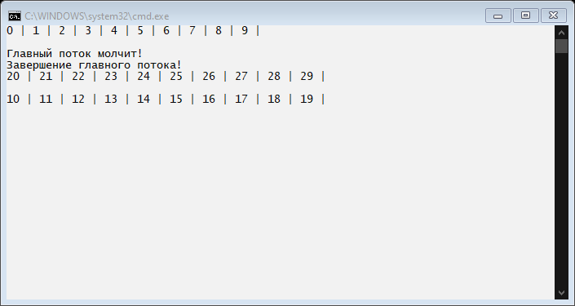

Рисунок 1.1 – Результат работы программы

**Задание № 2.** Создать консольное приложение, в котором несколько потоков будут выполнять один и тот же метод. (Количество потоков: 2, Метод: Сумма чисел от 1 до 10). Произвести расчет затраченного времени в миллисекундах на выполнение потока и вывести его на экран.

Листинг программы:

static void Main(string[] args)

{

Thread firstT = new Thread(new ThreadStart(NumbersSum));

firstT.Start();

firstT.Join();

Thread secondT = new Thread(new ThreadStart(NumbersSum));

secondT.Start();

secondT.Join();

ReadKey();

}

Анализ результатов:

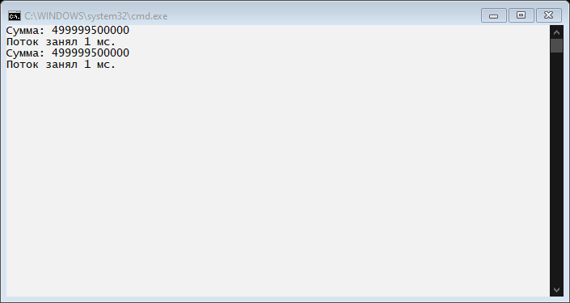

Рисунок 1.2 – Результат работы программы

**Задание № 3.** Создать консольное приложение, в котором будут два метода, один метод будет выполняться двумя потоками одновременно, а другой метод в каждый момент времени будет выполняться одним потоком. (Количество потоков: 2, Метод: 1. A+A 1 +A 2 +A 3 +..+A N , А и N вводятся с клавиатуры; 2. A*A 1 *A 2 *A 3 *…*A N , А и N вводятся с клавиатуры ).

Листинг программы:

static void Main(string[] args)

{

Write("Введите А:");

var a = ToInt32(ReadLine());

Write("Введите N:");

var n = ToInt32(ReadLine());

Thread firstT = new Thread(new ThreadStart( () => FirstMethod(a, n)));

Thread secondT = new Thread(new ThreadStart( () => FirstMethod(a, n)));

Thread thirdT = new Thread(new ThreadStart( () => SecondMethod(a, n)));

firstT.Start();

secondT.Start();

thirdT.Start();

ReadKey();

}

Анализ результатов:

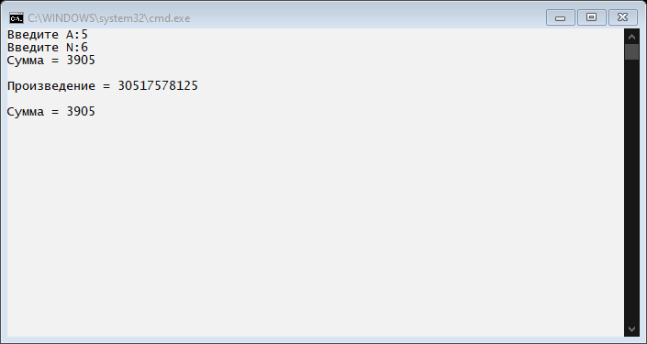

Рисунок 1.2 – Результат работы программы